Veckobrev Rosa gruppen vecka 5
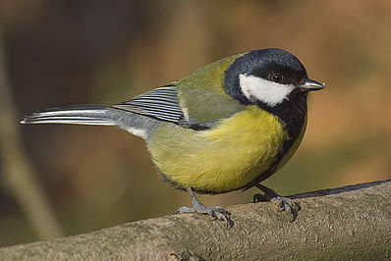

Hej på er!
Denna vecka har många i personalen varit sjuka. Jag(Aleksandra) har varit själv med klassen hela veckan. Det har gått väldigt bra! , arbetsron har verkligen varit behaglig och de har visat respekt och hänsyn! Vi har fått en ny elev som heter Yahya till klassen efter att Kendrick slutat. Välkommen hälsar vi i Rosa.
I Rosas grupp har det varit ca 7 barn borta men nu så börjar många komma tillbaka! Tänk på att följa rekommendationerna som jag skickade ut i pappersform samt veckobrev 4(finns på hemsidan). Jag vill gärna uppmana er att titta i era barns väskor då det finns viktig information som många glömmer att de har i väskan.
Denna vecka fick de äntligen spela Ukulele på musiken! Vilken glädje det var.
Påminnelse:
På tisdagar så kommer vi ha en obligatorisk arbeta i kapp tid med veckans mål. Detta beror på att en hel dag försvinner (1 hel lektion/dag varje vecka) till att tvätta händerna ca 40 min.
På onsdagar kommer de som behöver eller vill göra läxan i skolan få göra det på läxhjälpen ca 30 min.
Denna vecka
Veckans läxa:
Svenska
Läsdax: s. 60 & 69
Läxdax: s Läxa 2 s.4-5
Skrivläxa: 1. Skriv in de ord från faktatexterna (rådjuret, älgen och talgoxen som du inte kunde i din skrivbok
2. Kolla upp orden och skriv en förklaring
3. rita en bild till ordet
(Glöm inte läsa igenom barnens läxa och signera dem i rutan där det står- föräldrahälsning)

Veckans mål:
Sv:
Formaspråket: s 97-98
Språkskrinet: 20-21 & 38-39
Skrivdax: s. 36-37
Faktatexterna om: talgoxen, rådjuret och Älgen

Ma: klar med kapitel 3 (uppställning med lån)

Nästa vecka 5
Fokus ligger på att:
- Komplimanger och hur saker uppfattas
- Vara noggrann och göra sitt bästa
- Visa hänsyn och skapa arbetsro

Kom-ihåg-lista till vecka 4:
Måndag | Idrott ta med idrottskläder, handduk & frukt
Tisdag | Obligatorisk Göra klart veckans mål
Onsdag | Läxhjälp
Torsdag | Musik
Fredag | Simning: ta med simkläder och handduk

Trevlig helg/Aleksandra och Linn

